__________________________________________________________________________________ Nr: 1/2020 Datum: 2020-01-20 __________________________________________________________________________________
Hej medlem,
I syfte att löpande informera Dig som medlem om vad som är på gång inom föreningen, sammanfattar och skickar styrelsen ut nyhetsbrev till alla medlemmar. Frekvensen kan variera beroende på vad som händer osv. Vi delar även ut brevet till Dig som inte har angett en e-postadress.
Föreningsstämma den 20 april kl. 18.30
2020 års föreningsstämma kommer att äga rum måndagen den 20 april med start kl. 18.30 (OBS! Fika finns from kl. 18.00). Plats blir liksom förra året Gustavsbergs kyrkas församlingslokal Kyrkettan. Vi kommer att sätta upp påminnelser om stämman på våra anslagstavlor när vi kommer lite längre fram. Och handlingar kommer att skickas ut i god tid före stämman men senast 30 mars. Vi trycker upp möteshandlingarna och lägger dem i varje postbox. Men boka in tiden i Din kalender redan nu så du inte missar detta tillfälle att värna om föreningens gemensamma intressen.
Motioner till stämman ska vara styrelsen tillhanda senast den 18 mars.
Har du möjlighet och lust att hjälpa till?
Föreningen blir det vi vill göra den till. Vi uppfattar det som att Du som medlem tycker det är viktigt med en välskött förening och gärna bidrar med det Du kan på tex de städdagar som vi anordnar för allas trevnad. Och olika medlemmar har också engagerat sig för att ordna med såväl hjärtstartare inkl. utbildningar som matavfallssorteringen samt tillsyn av våra anläggningar. Givetvis har vi i styrelsen ett ansvar för att hålla ihop alla aktiviteter stora som små.
Men det kan ju vara så att Du som medlem har både lust och möjlighet att hjälpa till med något som Du har kompetens och intresse för men som vi inte känner till. Du kanske är duktig på data, hemsida, teknik och kommunikation, administration eller allmänt duktig på att hålla ordning och reda? Om Du har tid och möjlighet för ett visst engagemang för föreningens verksamhet så är Du varmt välkommen att höra av Dig till någon av oss i styrelsen så får vi resonera vidare tillsammans.
Gästlägenheten – hyreshöjning
Gästlägenheten har fått en uppfräschning under året och ser riktigt hemtrevlig ut. Tyvärr lite låg beläggning. Har Du tänkt på möjligheterna att utnyttja gästlägenheten när Du har gäster? Gå gärna in på vår hemsida och kolla. Du ser en liten bild nedan.
Avgiften för att låna gästlägenheten har varit 200 kronor/natt sedan föreningens tillkomst. Styrelsen beslöt vid sitt senaste styrelsemöte att höja avgiften till 250 kr/natt from år 2020.
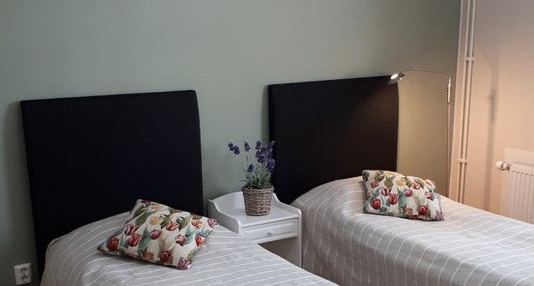
Vi ser fram mot ett intressant och bra verksamhetsår 2020.
Gustavsberg i januari 2020
Styrelsen

